اختبار الباب الثاني التشابه رياضيات المستوى 2نموذج 1 اسم الطالبه :.........................................................
السؤال الأول اختاري الإجابة الصحيحة :
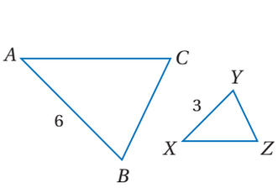
من الشكل المقابل معامل تشابه $∆XYZ$ إلى $∆ABC$ يساوي
أ | $$1$$ | ب | $$2$$ | ج | $$\frac{1}{2}$$ | د | $$3$$
2- KL تساوي
أ | $$21$$ | ب | $$21.5$$ | ج | $$21.6$$ | د | $$21.8$$
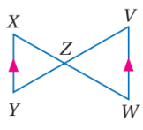
3- من الشكل المقابل عبارة التشابه المناسبة تكون
أ | $$∆XZY\sim ∆VZW$$ | ب | $$∆XZY\sim ∆WZV$$ | ج | $$∆XYZ\sim ∆ZVW$$ | د | $$∆XZY\sim ∆ZVW$$
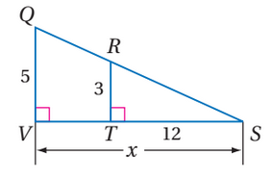
4- من الشكل المقابل تكون قيمة $x$ تساوي
أ | $$5$$ | ب | $$60$$ | ج | $$24$$ | د | $$20$$
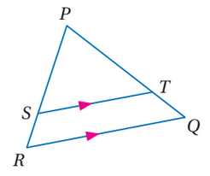
5- من الشكل المقابل $PT=10, TQ=2, SR=6$ فإن $PS$ يساوي
أ | $$30$$ | ب | $$60$$ | ج | $$15$$ | د | $$10$$
6- من الشكل المقابل تكون قيمة $y$ تساوي

أ | $$3$$ | ب | $$5$$ | ج | $$10$$ | د | 13
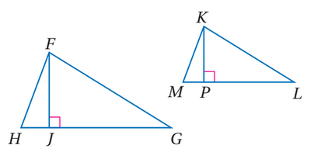
7- من الشكل المقابل إذا كان $∆FHG\sim ∆KML$ و كان
$HF=5 , KM=3$ فأي من العبارات الأتية صحيحة
أ | $$\frac{FJ}{KP}=\frac{5}{3}$$ | ب | $$\frac{FJ}{KP}=\frac{3}{5}$$ | ج | $$\frac{FJ}{KP}=\frac{1}{5}$$ | د | $$\frac{FJ}{KP}=1$$
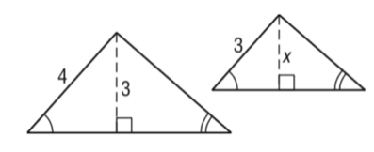
8 - من الشكل المقابل تكون قيمة $x$ تساوي
أ | $$2.25$$ | ب | $$2.29$$ | ج | $$2.30$$ | د | $$2.31$$
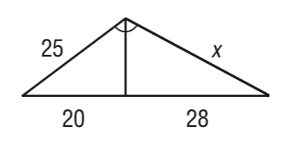
9 - من الشكل المقابل تكون قيمة $x$ تساوي
أ | $$25$$ | ب | $$35$$ | ج | $$40$$ | د | $$45$$
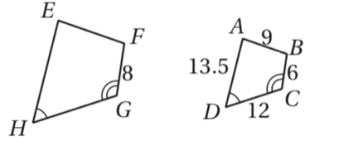
10 إذا كان: $ABCD \sim EFGH$، فما قيمة HG
أ | 7 | ب | 14 | ج | 16 | ج | 18
السؤال الثاني : - إذا كان طول رجل 7ft وطول ظله 1.5ft وطول ظل سارية علم 10 ft
اوجدي طول سارية العلم ؟

***************************************************************
السؤال الثالث :

***********************************************************************************************************************
السؤال الرابع : اذا كانت النسبه بين محيطي مثلثين 2:3 وكان محيط المثلث الأكبرCM 30 فاوجدي محيط المثلث الأصغر ؟

